Муниципальное бюджетное общеобразовательное учреждение
средняя общеобразовательная школа № 86 г. о. Самара

Технологическая карта
урока математики в 4 классе

Образовательная система «Школа 2100»

Выполнила:
Жаркова Ирина Николаевна
учитель начальных классов
МБОУ СОШ № 86

Самара 2015 г.
Технологическая карта урока
Ф.И.О. учителя: Жаркова Ирина Николаевна
Предмет: математика
Класс: 4 «Б»
Четверть: 4
Тип урока: Урок закрепления нового материала. Проблемно – диалогический урок.
Место проведения: МБОУ СОШ № 86 г.о.Самара
Уровень: школьный
Дата проведения: 20.04. 2015г

Тема урока | Письменное деление многозначных чисел на трехзначное число.
Цель: | Закрепить умение делить многозначное число на трехзначное.
Задачи урока | Познавательные: продолжать работу по отработке вычислительных навыков, умение решать задачи на движение, сложные уравнения.  Развивающие: развивать умение планировать, оценивать результаты выполненных действий, регулировать и контролировать свои действия, развивать связную речь учащихся при устных ответах, логическое мышление, память, внимание.  Воспитательные (мировоззренческие): воспитывать аккуратность, гигиенические правила письма, чувство взаимопомощи, нравственные качества, эмоциональную и эстетическую культуру учащихся, уважение к мнению других.
Планируемый результат обучения | Познавательные УУД: сформировать умение делить многозначное число на трехзначное.  Коммуникативные УУД: формировать умение слушать, вступать в диалог, участвовать в коллективном обсуждении проблемы, умение аргументировать свое предположение.  Регулятивные УУД: формировать способность принимать, сохранять цели и следовать им в учебной деятельности; умение учиться и способность к организации своей деятельности.  Личностные УУД: формировать умение принимать внутреннюю позицию обучающегося на уровне положительного отношения к урокам математики, испытывать интерес к различным видам учебной деятельности.
Основные понятия | Деление, трехзначное число, задачи на движение, равенства и неравенства, сложные уравнения.
Форма проведения | Урок с применением активных методов обучения.
Ресурсы: | Основные: Т.Е.Демидова, С.А.Козлова, А.П.Тонких. Математика. Учебник 4 класс часть 3. Москва, Баласс, 2014г.  Дополнительные: компьютер, мультимедийный проектор, маркерная доска; презентация к уроку.

Этапы урока | Деятельность учителя | Деятельность обучающихся | Формирование УУД,  ТОУУ (технология оценивания учебных успехов)
Ι. Организационный момент.  II. Актуализация знаний. | 1 2 6 3 4 5  - Придумано кем-то просто и мудро  При встрече здороваться: «Доброе утро!»  - Посмотрели друг на друга и поздоровались, повернулись к гостям и пожелали доброго утра им.  - Закройте глаза, представьте себе что-то очень хорошее. Улыбнитесь.  Я рада видеть ваши улыбки на лицах. Только с хорошим настроением можно успешно учиться и трудиться.  - Я хочу, чтобы вы сами себе сказали девиз наших уроков: «У нас все получится»  - Откройте тетрадь.  -Ребята Сегодня на уроке, мы отправимся в путешествие по стране “Математика”.  Слайд №1  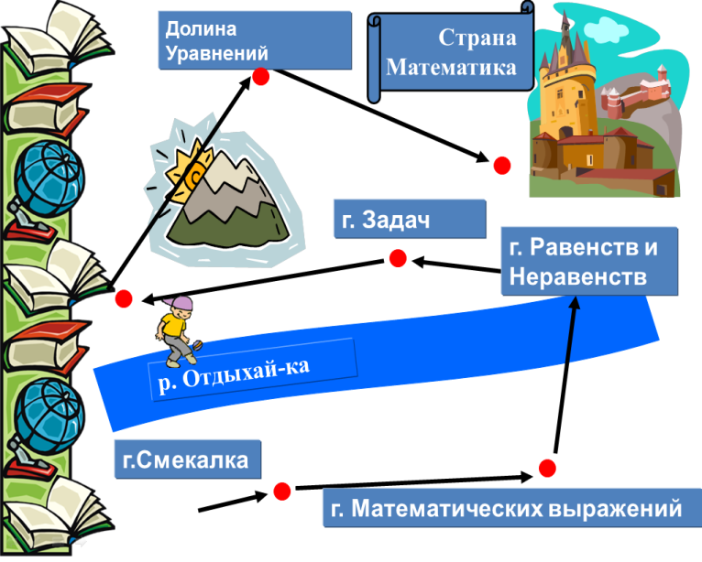  Обратите внимание на карту этой страны. Вы видите, как она красива и сколько на ней различных городов Смекалка, Математических выражений, побываем на реке Отдыхай-ка. Но прежде чем начать работать давайте вспомним правила работы в группах. ( Не перебивать других, выслушивать мнение других до конца, предлагать свой вариант.)  - А путешествие начнем из города Смекалка, здесь мы проявим сообразительность и внимательность и вспомним приемы устных вычислений. Я буду называть примеры, а вы решив его пишите число около точки на перфокарте.  -250 увеличить в 4 раза  -к 440 прибавить 290  -из 1580 вычесть 1030  -15000 уменьшить в 100 раз  -Кто допустил ошибку?  Соедините полученные точки с помощью линейки. Какая фигура у вас получилась? (пирамида)  Чистописание:  И мы продолжаем путешествие и направляемся в город «Математических выражений»  В одной из египетских пирамид ученые обнаружили на каменной плите гробницы изображенное число 2520.  Слайд №2  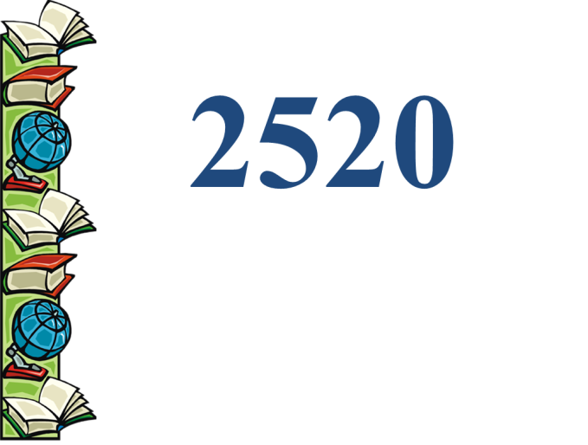  -Что вы можете нам рассказать об этом числе?  -Запишите это число в чистописании.  -Выполните взаимопроверку (подчеркнуть те цифры, которые получились лучше всего)  Трудно сказать, за что выпала такая Честь на долю этого числа. Может быть за то, что оно без остатка делится на все числа от 1 до 10 без остатка? Докажите, что это действительно так.  Ученики в группах выполняют это задание.  -1 группа делит на 1, 2, 3  -2 группа делит на 4, 5  -3 группа делит на 6,7  -4 группа делит на 8,9,10  -Что нужно сделать, чтобы работа выполнялась быстрее? | Ученики посмотрели друг на друга и пожелали друг другу доброго утра.  Ученики открывают тетрадь и записывают дату и «Классную работу», выделяя орфограммы.  Ученики хором произносят девиз урока и вспоминают правила работы в группе  Ученики устно считают примеры и строят пирамиду  Ответы учеников. Рассказ детей о числе  Ученики выполняют работу над чистописанием и работают со словарными словами.  Ученики выполняют деление в группе | Познавательные УУД  1. ориентироваться в своей системе знаний: самостоятельно предполагать, какая информация нужна для решения учебной задачи в один шаг;  2. отбирать необходимые для решения учебной задачи источники информации среди предложенных учителем словарей, энциклопедий, справочников;  3. добывать новые знания: извлекать информацию, представленную в разных формах (текст, таблица, схема, иллюстрация и др.);  4.Перерабатывать полученную информацию: сравнивать и группировать математические факты и объекты;  5. делать выводы на основе обобщения умозаключений;  6. преобразовывать информацию из одной формы в другую;  7. Ориентироваться на развороте учебника.
III. Формулирование проблемы. Мотивация учебной деятельности обучающихся. | Запись всех чисел на доске.  - Запишите выражение: частное наибольшего числа и числа, сумма цифр которого равна 10. (2520:280)  -Чему равен делитель? (280) Какое это число? (трехзначное). | Ответы учеников. | Коммуникативные УУД  1. Развивать умение слушать и понимать других.  2. доносить свою позицию до других: высказывать свою точку зрения и пытаться её обосновать, приводя аргументы;  3.Строить речевое высказывание в соответствии с поставленными задачами.  3. Оформлять свои мысли в устной форме.  4.Уметь работать в паре и группе, договариваться с людьми: выполняя различные роли в группе, сотрудничать в совместном решении проблемы (задачи).
IV. Постановка цели и задач урока.  V.Закрепление изученного материала | -Как вы думаете, какой прием деления мы сегодня будем закреплять? (деление многозначного на трехзначное число)  Слайд № 3  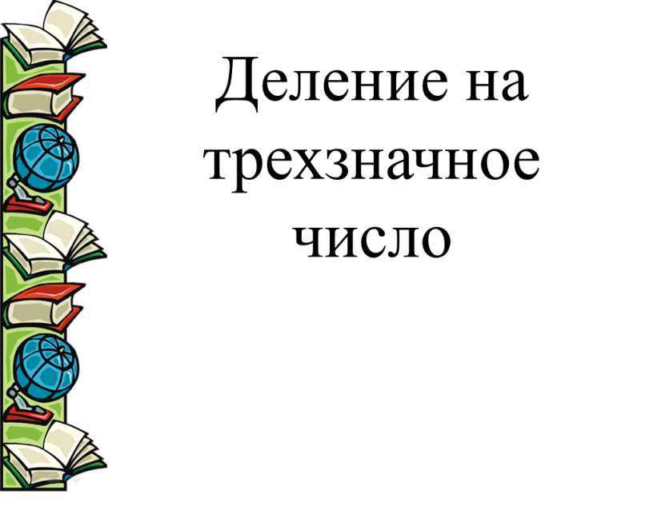  -Какие цели вы можете себе поставить на уроке?  -Выполните деление.  -Какая группа быстрее справилась с этим заданием?  Из города «Математических выражений» мы отправляемся в город, название которого вы сами определите.  -Что вы видите на следующем слайде? (равенства и неравенства)  28968:284=100+5  2800:400> 480-475  - Что вы знаете о равенствах и неравенствах?  ( Они бывают истинные или ложные)  -Как это определить? (Нужно узнать значения выражений в каждой части).  Задание по группам:  1 и 2 группы: узнать истинное или ложное равенство;  3 и 4 группа: узнать истинное или ложное неравенство;  -Запишите ваши решения и ответы в тетради.  -Из г. «Равенств и неравенств» мы пришли в г. Задач. У вас на листках задача. Прочитайте ее про себя. Кто хочет пойти к доске и выполнить эту задачу у доски?  -Какая это задача? ( на движение в одном направлении)  -Какие еще задачи на движение вы знаете?  -О чем говорится в этой задаче?  -Что известно?  -Можешь ли составить план решения?  Решение задачи.  -Давайте проверим. У кого такое же решение? У кого решение не совпадает?  Физминутка.  Слайд № 4  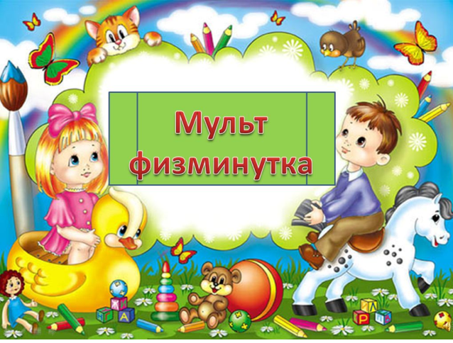  А теперь нам главное сосредоточится, на нашем пути долина “Уравнений”.  А здесь нам предстоит работа в группах.  -Что значит решить уравнение? (найти его значение или корень)  -Выберите каждая группа уравнение, которое вам по силам  Слайд № 5  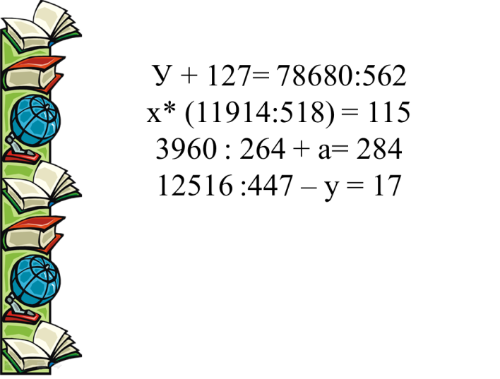  Работа в группах. | Ответы учеников.  Ученики выводят тему и цели урока  Ответы учеников.  Работа в группе  Ответы детей  Дети самостоятельно составляют план решения задачи и решают ее.  Выполняют гимнастические упражнения  Решают уравнения в группе, обосновывают выбор решения уравнения | Регулятивные УУД  Развиваем умения:  1. самостоятельно формулировать цели урока после предварительного обсуждения совместно с классом  2. совместно с учителем обнаруживать и формулировать учебную проблему;  3. составлять план решения отдельной учебной задачи  4.Оценивать учебные действия в соответствии с поставленной задачей.  5 Прогнозировать предстоящую работу (составлять план).  4. Осуществлять познавательную и личностную рефлексию.  Личностные результаты  1.придерживаться этических норм общения и сотрудничества при совместной работе над учебной задачей;  2. в созданных совместно с педагогом на уроке ситуациях общения и сотрудничества, опираясь на общие для всех простые правила поведения, делать выбор, как себя вести.  3. Формировать мотивацию к обучению и целенаправленной познавательной деятельности.
V. Итог урока. | Вот мы прибыли в страну математики. И этот небольшой тест поможет нам определить, кто был внимателен на уроке.  - Не выполняя деления, определите сколько цифр будет в частном  21425 : 857  64887 : 129  - Площадь прямоугольника 12082 кв. м, длина 863 м. Найди ширину  (14 м)  Отметь правильное решение задачи. Поезд проехал 1664 км со скоростью 104 км в час. Сколько времени он был в пути?  Слайд № 6  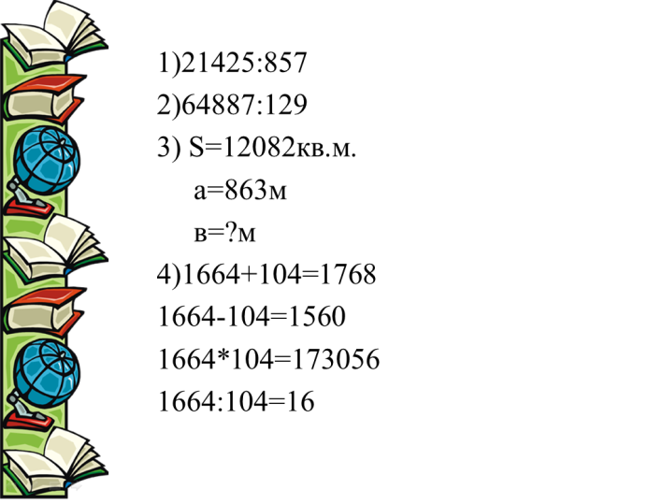  — Поменяйтесь листочками с соседями в группе по часовой стрелке. Проверьте правильность выполнения заданий теста. Оцените работу. | 1. Определяют сколько цифр в частном.  2. Находят ширину прямоугольника  3.Находят правильное решение задачи  Ученики осуществляют взаимопроверку
VI. Рефлексия. | Оцените свою работу в группе пословицей, поговоркой или изречением. Выберите пословицу или поговорку  Слайд № 7  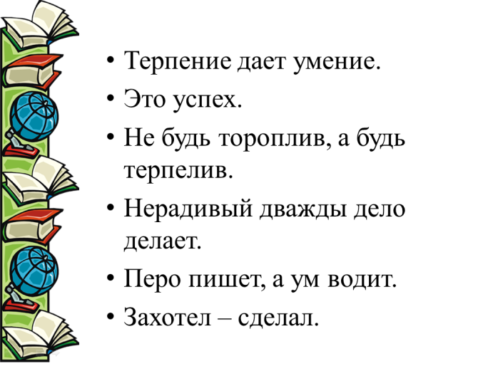  - Что самое интересное было на уроке?  - Самое трудное?  - Самое важное?  - Нужен вам был наш урок? Почему?  -Выполнили ли мы цели урока?  - У вас на столе лежат медали. Оцените работу группы в целом и выберите для своей группы нужную медаль. | Делают выводы о результатах совместной работы на уроке и о достигнутых личных результатах урока.
VII. Домашнее задание. | -Сегодня домашнее задание будет по выбору:  -Составить примеры на деление на трехзначное число;  -Составить равенства . Проверить истинно оно или ложно.  -Составить неравенства. Проверить истинно оно или ложно | Ученики самостоятельно выбирают домашнее задание.

Заместитель директора по УВР________________________________________/Ибрагимхалилова Л.П./

